CHƯƠNG TRÌNH DU LỊCH

Thời gian: 1 ngày.
Phương tiện: đi, về bằng xe.
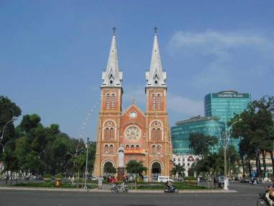
Buổi sáng: SÀI GÒN  MỸ THO  BẾN TRE (90km)

- Xe khởi hành từ Khách sạn Nikko TP.Hồ Chí Minh, đưa du khách đi theo lộ trình Nguyễn Thị Minh Khai, Đồng Khởi, Nguyễn Huệ, Lê Lợi, Nguyễn Văn Linh... nơi có những công trình kiến trúc văn hóa kết nối những thành tựu kinh tế của Sài Gòn xưa và nay như: dinh Độc Lập, nhà thờ Đức Bà, nhà hát Thành Phố, chợ Bến Thành, khu đô thị mới Phú Mỹ Hưng.
- Theo quốc lộ 1A, tới Mỹ Tho, du khách ăn sáng, xe đưa đoàn đi qua vài khu phố thị, du khách tham quan một thoáng thành phố đã có thời rất phồn vinh với tên “Mỹ Tho Đại Phố”.
- Tới bến tàu du lịch Chương Dương, du khách ngồi tàu vượt sông Tiền, thưởng ngoạn phong cảnh xanh tươi của cây trái, trên các cù lao Long, Lân, Quy, Phụng.
- Đò ghé Cồn Lân (cù lao Thới Sơn), đoàn tham quan cơ sở nuôi ong lấy mật, lò làm kẹo dừa; du khách thưởng thức các loại trái cây theo mùa, uống trà tắc pha mật ong nguyên chất ở tại nhà vườn, giao lưu đờn ca tài tử cải lương Nam Bộ, đi xuồng chèo trong các con rạch nhỏ, khám phá cuộc sống nơi sông nước miệt vườn.
- Đò tiếp tục đưa đoàn đi qua Cồn Phụng thăm di tích ông Đạo Dừa. Sau bữa ăn trưa, du khách lên xe ngựa đi qua những đường quê xanh mát bóng dừa, thưởng ngoạn phong cảnh Bến Tre.

Buổi chiều: BẾN TRE  MỸ THO  SÀI GÒN (90km)

- Xe đưa đoàn trở lại Mỹ Tho, đi qua cầu treo Rạch Miễu, du khách ngắm một công trình vừa mới hoàn thành trong niềm vui và tự hào của người dân xứ dừa. Đoàn tiếp tục viếng chùa cổ Vĩnh Tràng, tham quan trại rắn Đồng Tâm,.
- Về tới Sài Gòn, chia tay tạm biệt, hẹn tái ngộ cùng Quý khách.
(Ăn , trưa)

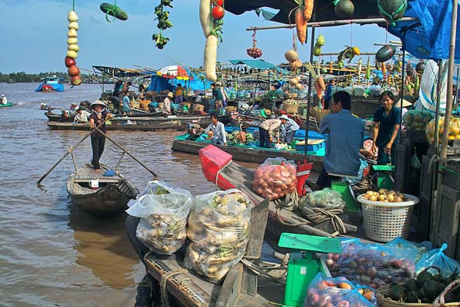

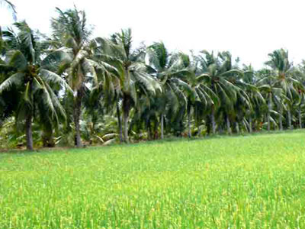

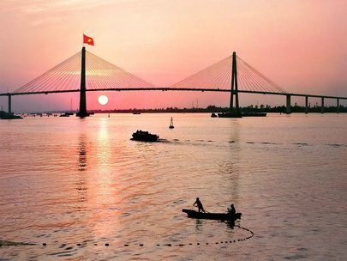

* Saùng ñi, xe ñoùn khaùch khach sạn Nikko saigon hotel 235 Nguyễn Văn Cừ , Quận 1,
* Chieàu veà, xe traû khaùch taïi ñòa ñieåm treân.
* Chöông trình coù theå thay ñoåi hoaëc saép xeáp laïi, nhöng vaãn ñaày ñuû theo noäi dung treân.

Trang1/2

BẢNG GIÁ DÀNH CHO 1 KHÁCH

HẠNG VÉ | GIÁ VÉ | NGOẠI QUỐC
NGƯỜI LỚN | 495.000 Vnđ | 50.000 Vnđ

GIÁ VÉ BAO GỒM:
- Xe đời mới có máy lạnh, vé tàu đò du lịch, đưa đón khách đi theo chương trình trong tour.
- Ăn uống gồm 1 bữa trong ngày. Ăn trưa là cơm phần set menu
- Hướng dẫn viên thuyết minh và phục vụ cho đoàn suốt tuyến.
- Vé vào cửa các thắng cảnh.
- Khăn lạnh, nước suối trên đường (1 khăn, 1 chai/ ngày).
- Quà tặng, xổ số vui có thưởng.
- Bảo hiểm du lịch theo qui định bảo hiểm Việt Nam với mức tối đa là 60.000.000vnđ/trường hợp.
GIÁ VÉ KHÔNG BAO GỒM:
- Các khoản phụ thu. Ăn uống ngoài chương trình, và các chi phí vui chơi giải trí cá nhân.
- Xe ngựa đi tham quan.
GIÁ VÉ TRẺ EM:
- Trẻ em từ 12 tuổi trở lên mua 01 vé.
- Trẻ em từ 06 đến 11 tuổi mua 2/3 vé tour 330.000 VNĐ.
- Trẻ em từ 05 tuổi trở xuống: Không tính vé, gia đình tự lo cho bé. Nhưng 02 người lớn chỉ được kèm 01 trẻ em, nếu trẻ em đi kèm nhiều hơn thì từ em thứ 02 trở lên phải mua 2/3 vé. (Tiêu chuẩn 2/3 vé: được 01 suất ăn + 01 ghế ngồi).

Hân hạnh được đón tiếp và phục vụ quý khách
Kính chúc Qúy Khách và gia đình
An Khang - Thịnh Vượng

